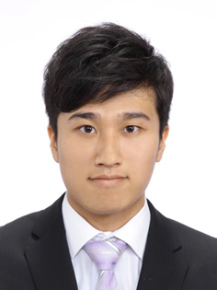
・岩崎 良亮 氏（同志社大学 大学院理工学研究科）

発表タイトル：
Cu-10wt%Znの応力腐食割れに及ぼす結晶粒径の影響

受賞コメント：
この度は第15回若手シンポジウムにご招待していただきありがとうございます。私自身学会に参加するのは初めてで、少し不安があり緊張もしていましたが他分野の研究内容でも真剣に発表を聞き興味をもって質問を投げかけてくださる参加者様のおかげで有意義な研究発表を行うことが出来ました。今回発表した研究についてですが大学院生から初めて行う実験で、実験に使う試験機を作成する段階からスタートしました。試験機を作るにはまずどのように試験を行うか考える必要があり、頭を悩ませたのを今でも覚えています。そのような経験を経て今回、賞を受賞することができとても光栄に思います。今後は修士論文の作成が控えていますので、さらに研究に邁進し金属材料の用途開発に貢献できる論文を学生最後の集大成として完成させたいと思います。

